DESCRITIVO DO PROCESSO

Nome do Processo
Gestão de Infraestrutura e fiscalização de serviços de terceiros

Objetivo do Processo
Garantir o funcionamento adequado da infraestrutura predial por meio da contratação, acompanhamento e avaliação dos serviços, assegurando a qualidade da execução, o cumprimento contratual e o suporte necessário, de forma a subsidiar a renovação ou encerramento dos contratos.

Participantes
- GEPIN.3;
- Supervisor – Prestação de serviço;

Definições
- Infraestrutura predial - Conjunto de instalações, sistemas, equipamentos e serviços necessários para garantir o funcionamento adequado, seguro e contínuo do prédio, incluindo aspectos operacionais, de manutenção, segurança e apoio às atividades;
- Gestão de Contratos - Processo responsável pela formalização, renovação, encerramento e controle dos contratos firmados com fornecedores, garantindo conformidade legal, prazos, escopo e condições acordadas;

Siglas
Sigla | Significado
N/A | Não aplicável

Descrição do processo
O processo inicia-se com a necessidade de manter a infraestrutura predial em funcionamento.
6.1. Análise de serviços de infraestrutura;
6.1.1. GEPIN.3 deve analisar as necessidades de infraestrutura predial, onde os serviços identificados serão contratados através do processo “Gestão de Contratos”;
6.1.2. Os serviços contratados são:
- Portaria, Recepção e Zeladoria;
- Vigilância;
- Manutenção preventiva e corretiva de equipamentos;
- Manutenção preditiva e corretiva predial;
- Limpeza,
- Copa;
- Bombeiro;
6.2. Acompanhamento dos serviços
6.2.1. GEPIN.3 deve realizar acompanhamento dos serviços em andamento conforme definido nos contratos vigentes;
6.2.2. O Supervisor – prestação de serviço, deve realizar visitas conforme definido em contrato e validar serviço prestado;
6.3. Suporte interno para funcionamento da infraestrutura
6.3.1. Os contratos com prazos vencidos serão encerrados e novos contratos serão firmados com outros fornecedores;
6.3.2. Durante o andamento dos serviços GEPIN.3 deve dar suporte para a manutenção dos serviços prestados nas seguintes situações:
6.3.2.1. Serviços concluídos – Validar entrega de serviços realizados;
6.3.2.2. Dúvidas do prestador ou serviço desalinhado – Orientar prestador;
6.3.2.3. Necessidade de ferramentas e insumos – Fornecer recurso necessário ou solicitar para supervisor prestador;
6.3.2.4. Novo colaborador na prestação do serviço – Treinar prestador na atividade a ser realizada;
6.4. Ações corretivas para ajustes necessários
6.4.1. Caso os serviços não estejam conforme definidos em contrato, GEPIN.3 deve comunicar supervisor da empresa contratada via e-mail;
6.4.2. Em situações pontuais, entendido como necessário, GEPIN.3 deve alinhar com Supervisor a troca do colaborador que esteja executando o serviço;

Atividades PCN
- Não foram apontados;

Subprocessos
- Gestão de Contratos;

Recursos
- E-mail;

Indicadores de Desempenho
- N/A

10. Fluxo
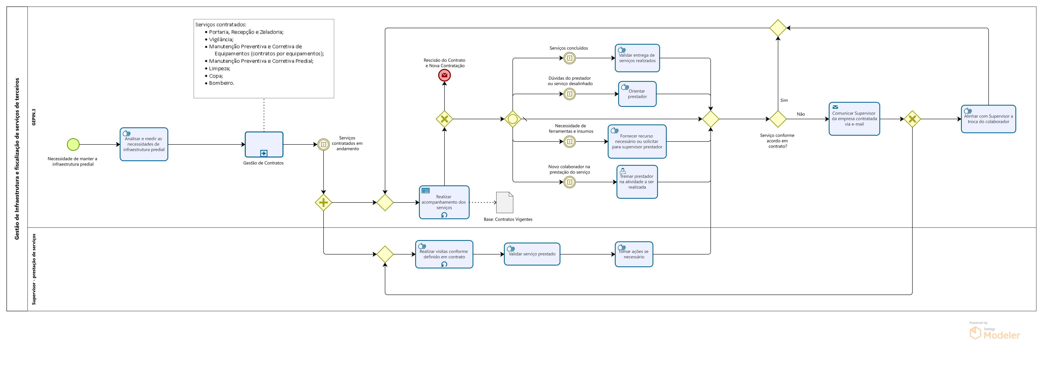

Controle de Histórico de Revisões
Revisão | Relato | Revisor | Aprovador | Data
0 | Documentação elaborada a partir da validação do fluxo do processo pelo gestor | Rodrigo Xavier – G4F | José Carlos | 18/12/2025

